Manuale di installazione  
Gestione richieste congedi docenti

1 Importare il database 3

2 Configurazione dell’applicativo web 3

3 Caricare l’applicativo su un host 4

4 Accesso all’applicativo 4

# Importare il database

La prima cosa da fare per installare l’applicativo è importare il database. Il file contenente il database si trova nella cartella **Database** del progetto. Per importare il database utilizzando phpMyAdmin bisogna per prima cosa selezionare la banca dati nel quale verranno importate le varie tabelle, dopodichè selezionare la sezione **Importa** e successivamente selezionare il file del database da importare.

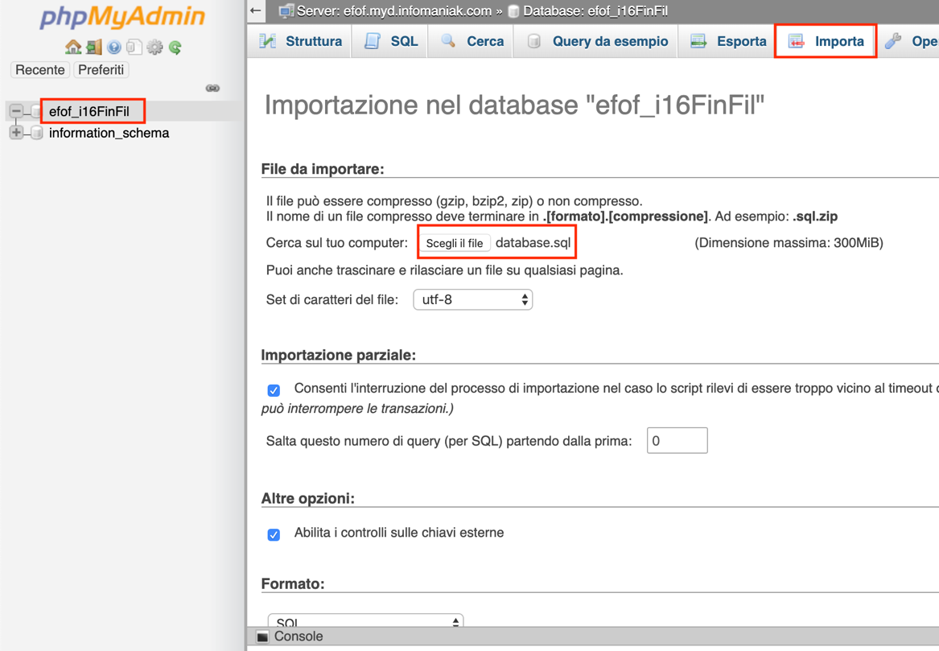

Figura 1 Importare il database su phpMyAdmin.

# Configurazione dell’applicativo web

Una volta importato il database è necessario eseguire una adeguata configurazione per il corretto funzionamento del sito web. Per eseguire la configurazione copiare il file chiamato **config_sample.php** e rinominarlo in **config.php**. In questo file è possibile modificare diverse impostazioni che andranno a modificare il programma dinamicamente. La parte più importante è la connessione alla banca dati la quale è da configurare specificando server, nome database e credenziali di accesso:

// Indirizzo di connessione del database.

define("DB_HOST", "IP_SERVER_DATABASE");

// Il nome del database.

define("DB_NAME", "NOME_DATABASE");

// L'username dell'utente da utilizzare per collegarsi al database.

define("DB_USERNAME", "USERNAME");

// La password da utilizzarre per il collegamento al database.

define("DB_PASSWORD", "PASSWORD");

Inoltre se l’applicativo si trova in una cartella che non sia quella principale del webserver è necessario modificare il **BASE_URL** nel file di configurazione:

define("BASE_URL", "/CARTELLA");

La stessa modifica va fatta all’interno del file **.htaccess** nel quale si deve specificare la stessa cartella:

RewriteBase /CARTELLA

La modifica della cartella deve essere eseguita anche al file **style.css** e **work-sans.css** presente in **src/Assets/css** è necessario modificare tutti i percorsi **/assets** in **/CARTELLA/assets**.

# Caricare l’applicativo su un host

Dopo aver eseguito i punti precedenti possibili è ora possibile caricare tutto il contenuto dell’applicativo web presente nella cartella **Sito o applicativo** sul proprio hosting.

# Accesso all’applicativo

Per accedere al pannello di gestione dell’applicativo l’account di default dopo l’installazione è:

Username: [admin@samtrevano.ch](mailto:admin@samtrevano.ch)

Password: 123456

È consigliato creare subito un nuovo account amministratore attraverso il pannello di gestione utenti ed eliminare l’account predefinito.